**Сценарий праздника 8 Марта**

**«Волшебный зонтик**

**Мэри Поппинс»**

**,Старшая группа**

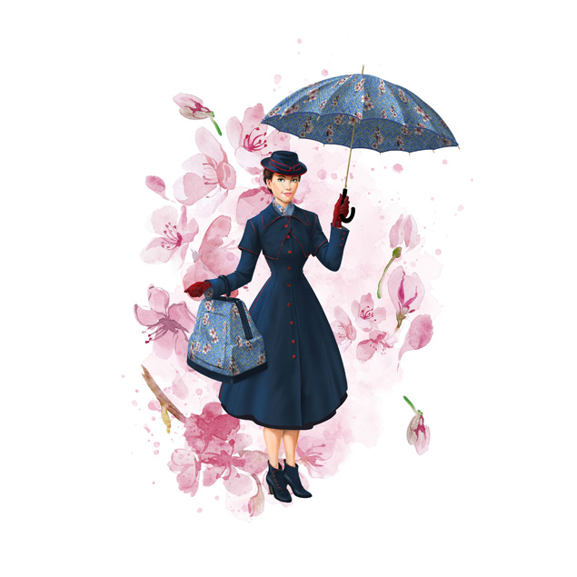

*Музыкальный руководитель:*

*Белозерцева О.А.*

**«Волшебный зонтик Мэри Поппинс»**

**Сценарий праздника 8 Марта, Старшая группа 2025.**

*Звучит музыка в зал входят мальчики, становятся на полукруг.*

**Ведущая.**

Добрый день, дорогие мамы, бабушки!

С праздником любви и красоты!

Вот опять наступила весна,

Снова праздник она принесла.

Праздник радостный, светлый и нежный,

Праздник всех дорогих наших женщин!

**1 мальчик:** Ой, ребята, это чудо –

гости здесь сидят повсюду!  
Солнце светит, песни льются,

все поют и все смеются!

**2 мальчик:** Всюду пахнет пирогами!

И французскими духами!  
Что же за гости такие красивые?

***Все вместе****.* Это мамочки наши любимые!

***­­­*3 мальчик**: Наши гости уже в зале…

Вы девчонок не видали?

Наверно, наряжаются, на праздник собираются!

Они хотят нас удивить и сразу наповал сразить!

**4 мальчик**: Носик пудрят, глазки красят,

Перед зеркалом крутясь.

Тише – тише, наши дамы

Здесь появятся сейчас!

**5 мальчик:** Самые красивые,

Дорогие, милые,

Девочки отличные,

Очень симпатичные!

**МАЛЬЧИКИ:** Где, вы, девчата?

**Девочки из-за двери:**  Мы здесь!.

**Ведущая**: Встречайте! Самые обаятельные и привлекательные. Самые воспитанные и самые вежливые!

*Под музыку в зал входят девочки, встают между мальчиками.*

**1 девочка***:* Сегодня праздник самый светлый,

Щебечут птицы по дворам.

Все гости празднично одеты,

8 марта праздник мам!

**2 девочка***:* Солнце ласково смеется,

Светит ярче, горячей

И с пригорка звонко льется

Разговорчивый ручей.

Все звенит, и все поет –

Это к нам Весна идет!

**Реб:** С весной приходит в гости к нам

Наш праздник, самый светлый.

Мы поздравляем наших Мам

И шлём горячие приветы!

*Дети посылают Мамам воздушный поцелуй*.

**Песня «Мамин день»**

Если мамы дома нет, очень-очень грустно.  
Если мамы долго нет, то обед невкусный.

Если мамы рядом нет, холодно в квартире,  
Если мамы близко нет, плохо в целом мире.

Если мама далеко, очень детям нелегко.  
Я скажу вам прямо: берегите маму!

**Танец «Далеко от мамы»**

*Слышится шум ветра.*

**Вед:** Что это? Неужели поднялся ветер? Может надо прикрыть окна и двери?

Мне, кажется, я узнаю этот ветер. Это ветер перемен. Неужели у нас сегодня что-то произойдет?

*Звучит музыка. Появляется* *Мэри Поппинс.*

**Мэри Поппинс:** Здравствуйте, ребята! Здравствуйте, гости! Хочу представиться, меня зовут Мэри Поппинс, я лучшая в мире няня. А прилетела я к вам на моём волшебном зонтике из старой доброй сказки.

Я знаю, что сегодня вы собрались здесь, чтобы поздравить с праздником мам, бабушек и своих подружек-девочек. Я права? Я ничего не перепутала?

**Вед:** Да, Мэри Поппинс, Вы правы. Вот только не знаем, что же подарить нашим дорогим мамам.

**Мэри Поппинс:** А я вам помогу.

Сейчас настало время тайну мне открыть,

И зонтик мой волшебный всем вам подарить.

Наполнен он мечтами, заботой, добротой,

Смотрите-ка, ребята, красивый он какой.

Если покрутить мой зонтик, можно узнать все желания и мечты ваших мам, бабушек и девчонок. Ну что, попробуем?

*Крутит зонтик над девочками*

**Мэри Поппинс:** Зонтик свой я покручу,

О чём мечтают девочки,

Сейчас вам покажу.

**Девочка:** Все маленькие девочки

Большими стать хотят.

Надеть бы мамы туфельки-

Пусть мальчики глядят.

**Девочка:** И если так случиться,

что мамы дома нет,

Так хочется накраситься,

Но это наш секрет.

**Песня «Модница»**

*Крутит зонтик над мальчиками*

**Мэри Поппинс:** Зонтик мой волшебный,

Службу сослужи.

О чём мечтают мальчики

Ты нам расскажи.

**Мальчик.**

Вот о чем подумал я: - Хоть и [женский день](https://dir.md/www.maam.ru/obrazovanie/scenarii-8-marta), друзья,

Не было бы нас, мальчишек, что бы с девочками вышло?

Кто бы взял о них заботу? Кто б их грудью защищал?

В небе, на земле, в пехоте, на границе и в Морфлоте?

Нет, друзья, наш путь один – славных, доблестных мужчин!

**Песня «Мы солдаты»**

**Мальчик:** У девчат сегодня праздник –

Скажет вам любой проказник

Они нежные созданья,

Нужно им всегда вниманье!

**Мальчик:** Вы всегда дружите с нами

И поймёте, что тогда

Вам вообще не будет страшно

Рядом с нами никогда!  
  
**Ведущий:** Ах, как нас развеселили.  
От души нас насмешили.  
Ну, а потанцевать хотите?  
Так скорее выходите!

**Танец «Хвостики как бабочки»**

**Ведущая:** А сейчас, ребята, скажите :

Кто любить не устает, пироги для вас печет,

Вкусные оладушки?..

**Все:** Это наши бабушки !

**Мэри Поппинс:**

Раз, два, три, четыре, пять.

Начинаю колдовать.

Ну-ка, зонтик, покажи.

О чем мечтают бабушки

Ты на расскажи.

**Реб:** С утра, ты бабушка, хлопочешь.

Всегда во всем помочь нам хочешь.

Всегда утешишь и поймешь,

И слово доброе шепнёшь.

**Реб.** Я бабуленьку родную  
Очень крепко поцелую,  
Ведь бабуленька моя  
Очень-очень добрая.

**Реб:** Мы для бабушек любимых

Песню ласково споем,

Поцелуем, приласкаем

И поздравим с [Женским днем](https://www.maam.ru/obrazovanie/scenarii-8-marta)!

**Песня «Наша бабушка»**

**Мери Поппинс:** *подходит к мамам*

А теперь посмотрим с вами

О чём мечтают ваши мамы

**Реб.** Знают дети, знает взрослый –

Мамой быть совсем не просто.

Маме много надо знать:

Как готовить, как стирать,

Проявлять о всех заботу…

Да… у мам трудна работа.

**Реб.** Быть мамой – трудная работа:

Готовить, в магазин ходить,  
 Дом убирать и мыть посуду,  
 Всем улыбаться, всех любить.

**Реб:** Быть мамой – так легко и просто,  
 Когда готовить помогают,  
 Посуду детки сами моют,  
 И в доме дружно убирают.

**Танец «Поварята»**

**Мэри Поппинс**: Раскрытый зонт быстрей крути,

Вращай его, вращай

И все фантазии, мечты

В реальность превращай.

**Танец с зонтиками** (Непогода)

**Вед:** Спасибо тебе, Мэри Поппинс, за то, что твой волшебный зонтик помог нам сегодня поздравить всех мам и бабушек.

**Мери Поппинс**: Надеюсь. что мы угадали все ваши желания и мечты.

А мне уже пора, до свидания!.

*Мери Поппинс уходит*

**Ведущий:**

Для бабушек, мам мы сегодня старались,

Мы пели, плясали, шутили, смеялись.

И в зале весна наступила у нас,

От света, сияния маминых глаз!

Так пусть же весна принесёт навсегда

Здоровье и молодость в ваши дома

Пусть мира весна принесёт всей планете,

Пусть будут всегда ваши счастливы дети,

**Песня «Детки-конфетки»**